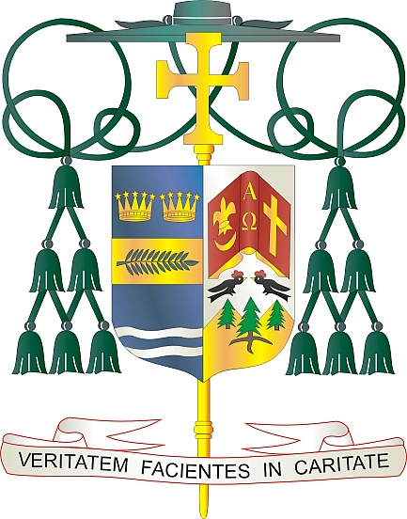

Office of  
THE BISHOP

9995 North Military Trail • P.O. Box 109650

Palm Beach Gardens, Florida 33410-9650

(561) 775-9595 Fax (561) 775-7035

## Diocese of Palm Beach

6 de junio de 2025

Queridos hermanos y hermanas en Cristo:

El fin de semana del 14 y 15 de junio, estás invitados a apoyar las colectas misioneras para ayudar a la labor de las misiones aquí en los Estados Unidos de América.

La colecta destinada a las Misiones para Afroamericanos e Indígenas ayuda a las comunidades católicas afroamericanas y nativas americanas a difundir el Evangelio y responder a las necesidades actuales en el terreno. Establecida como la primera colecta nacional en 1874, este proyecto ayuda a los misioneros a catequizar a niños y adultos, y fomentar la esperanza en áreas donde escasea.

Una Porción de la colecta destinada a las Misiones Católicas Nacionales apoya a las diócesis de los Estados Unidos que tienen necesidades económicas significativas para mantener los servicios pastorales esenciales y las misiones de misericordia hacia quienes sirven. Su apoyo a esta colecta marca una diferencia en las comunidades misioneras a través de programas de evangelización, formación en la fe, defensa de la vida y dignidad humana, fortalecimiento del matrimonio y la familia, y vocaciones sacerdotales y religiosas.

Con gratitud por su continua generosidad y cada deseo de oración, Yo soy

Sinceramente suyo en Cristo,

Reverendísimo Gerald M. Barbarito

Obispo de Palm Beach

**NOTA PARA LOS PÁRROCOS: SE REQUIERE PUBLICAR ESTA CARTA EN EL BOLETÍN PARROQUIAL EN MEDIA PÁGINA O PAGINA COMPLETA EL FIN DE SEMANA DEL 7 Y 8 DE JUNIO DE 2025. LA COLECTA SE REALIZARÁ EL 14 Y 15 DE JUNIO DE 2025. PUEDEN LEER LA CARTA A LOS FELIGRESES, PUBLICARLA EN LAS REDES SOCIALES Y EN SU PAGINA WEB, ADEMÁS DE IMPRIMIRLA EN EL BOLETÍN.**